**ΦΥΛΛΟ ΕΡΓΑΣΙΑΣ: ΕΙΣΑΓΩΓΗ ΣΤΗ JAVASCRIPT**

Η γλώσσα **JavaScript** είναι μια γλώσσα προγραμματισμού που χρησιμοποιείται στον ιστό. Χρησιμοποιείται για την ενίσχυση σελίδων HTML με περισσότερη αλληλεπίδραση και την προσθήκη δυναμικού περιεχομένου. Υπεύθυνος για την επεξεργασία της συγκεκριμένης γλώσσας είναι ο **Browser**, και όχι ο **Server** που φιλοξενεί την εκάστοτε σελίδα. Αυτό σημαίνει ότι η JavaScript εκτελείται αφότου η σελίδα «έχει φτάσει στον Browser», χωρίς επικοινωνία με τον Server.

H γλώσσα αυτή, επιτρέπει στην ιστοσελίδα να έχει ειδικά εφέ, να αντιδρά σε γεγονότα, να επικυρώνει δεδομένα, να δημιουργεί cookies κ.λπ.

Ο κώδικας της JavaScript περιέχεται μεταξύ των ετικετών **<script>…</script>**.

**H μέθοδος GetElementById()**

Χρησιμοποιώντας τη Javascript, μπορούμε να αλλάξουμε οποιοδήποτε μέρος μίας HTML ιστοσελίδας ανάλογα με την επιλογή του χρήστη της.

Με τη μέθοδο getElementById(), δίνεται η δυνατότητα να εντοπιστεί ένα συγκεκριμένο στοιχείο της ιστοσελίδας, για παράδειγμα μία παράγραφος ή μία επικεφαλίδα, ώστε να μπορεί να αλλαχτεί, ή να προστεθεί κάτι σε αυτό ή να διαγραφεί.

**Η getElementById() είναι μία μέθοδος η οποία βρίσκει ένα στοιχείο της HTML με το αναγνωριστικό του (id) και αλλάζει το περιεχόμενο του.**

Για να χρησιμοποιηθεί η μέθοδος getElementById(), για την αλλαγή του περιεχομένου ενός στοιχείου, αυτό θα πρέπει να έχει ένα id χαρακτηριστικό. Στη συνέχεια η σύνταξη που χρησιμοποιείται είναι η παρακάτω:

**document.getElementById("id‐value")**

**Παράδειγμα**

**document.getElementById("demo").innerHTML = "Hello World!";**όπου: **“demo”** είναι το id του συγκεκριμένου στοιχείου

**innerHTML:** ιδιότητα που παίρνει ή αλλάζει το περιεχόμενο του στοιχείου της HTML.

**Document**: η σελίδα (αντικείμενο) που φορτώνεται στον Browser.

**Δραστηριότητα 1η: Αλλαγή του περιεχομένου ιστοσελίδας HTML με τη βοήθεια της**

**Javascript.**

Αφού ανοίξετε την εφαρμογή **Notepad**++ να αντιγράψετε και να επικολλήσετε την παρακάτω ιστοσελίδα:

<html>

<head>

<title>HTML</title>

</head>

<body>

<h1>Η γλώσσα HTML</h1>

<img src="w3schools.jpg" width="104" height="142" align="left">

<p>

Όταν ο Φυλλομετρητής ανακτά μια ιστοσελίδα, στην ουσία ανακτά τον κώδικα HTML της ιστοσελίδας. Στη συνέχεια, ο Φυλλομετρητής «μεταφράζει» τις ετικέτες της HTML, δημιουργεί την ιστοσελίδα και την εμφανίζει στην οθόνη, μορφοποιώντας το κείμενο και τις εικόνες της.

</p>

</body>  
</html>

Να αποθηκεύσετε τη σελίδα με όνομα **ask1.html** και να την ανοίξετε σε ένα φυλλομετρητή.

Ποιος είναι ο ρόλος των παρακάτω ετικετών; (Να απαντήσετε πολύ σύντομα)

<title>: ………………………………………………………………

<h1>: ………………………………………………………………..

<img src="w3schools.jpg" width="104" height="142" align="left">

………………………………………………………………………….

<p> : ……………………………………………………………………

Στη συνέχεια να κάνετε τις παρακάτω προσθήκες-τροποποιήσεις:

Στην ετικέτα <p> που περικλείει το κείμενο της παραγράφου της ιστοσελίδας, να προσθέσετε το παρακάτω:

<p id="demo">

Μετά από την ετικέτα </p>, να προσθέσετε το παρακάτω:

<script>  
document.getElementById("demo").innerHTML = "Hello World!";  
</script>  
  
Η ιστοσελίδα σας θα έχει τη μορφή της παρακάτω εικόνας:

.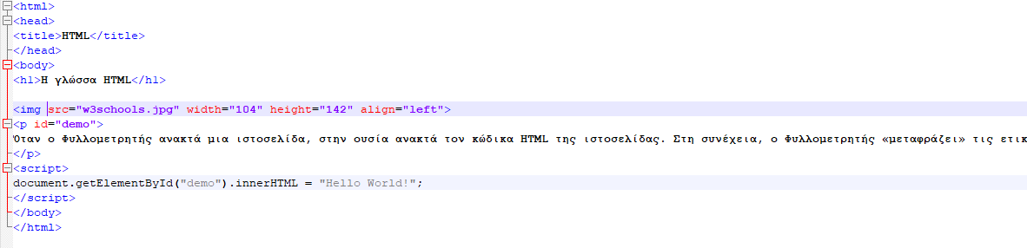

Να αποθηκεύσετε τη σελίδα με όνομα **ask1_JS.html** και να την ανοίξετε σε ένα φυλλομετρητή.

Τι άλλαξε με την προσθήκη της Javascript; Πώς έγινε αυτή η αλλαγή;

**Δραστηριότητα 2η**

Για να αλλάξει η τιμή ενός χαρακτηριστικού (attribute) της HTML χρησιμοποιείται η μέθοδος getElementById(*id*) ως εξής:

**document.getElementById(*id*).*attribute = new value***

Αφού ανοίξετε με ένα browser το παρακάτω URL (στον ιστότοπο w3schools):

<https://www.w3schools.com/js/js_htmldom_html.asp>,

μετακινηθείτε και βρείτε την ενότητα: “Changing the Value of an Attribute”

Εντοπίστε το παράδειγμα:

<!DOCTYPE html>  
<html>  
<body>  
<img id="myImage" src="smiley.gif">  
<script>  
document.getElementById("myImage").src = "landscape.jpg";  
</script>  
</body>  
</html>

και πατήστε το κουμπί **Try it Yourself** για να δοκιμάσετε το συγκεκριμένο script.

Ποιο είναι το χαρακτηριστικό (attribute) που αλλάζει το συγκεκριμένο script; ………………………………………….

Ποια είναι η νέα τιμή (new value) που παίρνει; …………………...........

Ποια ήταν η προηγούμενη: ……………………………………….

Αφού εξηγήσετε τη λειτουργία του, να προσθέσετε μία ακόμη εντολή της javascript στην ιστοσελίδα της 1ης δραστηριότητας με την οποία να ανοίγετε στη θέση της εικόνας w3schools.jpg, την εικόνα w3schools.png.

Να αποθηκεύσετε (Αποθήκευση ως …) τη σελίδα με όνομα **ask2_JS.html**.